实验报告
作业一—虚拟声源定位系统

姓名： | 王峤宇
学号： | 202518001027021

目 录

1 实验前言 1
2 实验内容 2
3 实验结果 6
4 实验总结 10

实验前言
  - 实验目的
读取一段单通道音频信号（可为语音、音乐等），与指定的任意目标方位HRTF数据进行卷积得到双耳声信号，并进行播放。目的是学会使用HRTF数据库，通过实验了解基于HRTF的虚拟声源定位的实际性能和潜在的问题。
（1）下载MIT或CIPIC的HRTF数据库。选取某一个体的HRTF，根据水平面（仰角0度）HRIR左右耳数据，利用互相关方法计算ITD。
（2）利用Matlab/Python建立一个简单的界面，可以在界面选择单通道音频文件，输入虚拟声源的方位角和仰角。处理完毕后，点击按钮可以播放处理后的音频文件。同时，上传一个生成的虚拟某方位的音频文件。
（3）产生一些“有趣”的虚拟声源，例如声源围绕水平面旋转一周等。需上传一个生成的示例音频文件。
  - 实验方法
实验过程中，使用CIPIC的HRTF数据库。遇到最大的问题就是，CIPIC HRTF数据库本身采样方式，导致其提供的HRIR在实际应用过程中有许多局限，首先器方位角限制在了-80°到80°之间，仰角范围为-45°到230°，方位角覆盖范围不足半个球面，且采样点不规则分布，为了实现绕水平方向旋转一周的功能，在HRTF基础的直接卷积对应HRIR方法基础上，对CIPIC HRTF数据库进行插值运算，实现尽可能更加线性变化的旋转操作。

实验内容
  - HRTF数据库的基本使用方法
    - 虚拟生源产生
CIPIC的HRTF数据库中提供的数据形状是（25，50，200），如图 2-1所示，三个维度分别是方位角、仰角以及对应位置的HRIR（头相关冲激响应）。所以，想要将单通道的音频信号转化为指定方位的双通道信号，直接使用该系统处理音频信号即可，即时域卷积操作。
图 2-1 CIPIC HRTF数据结构
对HRTF数据库使用进一步封装，对外提供方位角、仰角两个参数的虚拟生源生成接口，提供两种方法，分别是最近邻法和线性插值法。
（1）最近邻法：根据输入的方位角和仰角，在CIPIC HRTF数据中（25，50）个的HRIR中，找到最接近的一个，用其HRIR处理输入信号。
（2）线性差值：根据输入的方位角和仰角，首先分别在（25，50）中找到其上下最接近的对应HRIR，然后将两个HRIR的值进行线性插值，得到新的HRIR，使用其处理输入信号。
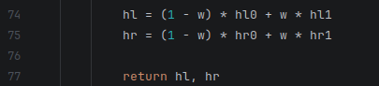
图 2-2 HRIR线性插值
    - ITD计算
实验过程中需要使用互相关法计算ITD（双耳时间差），求同一个声源到达左右耳的时间差，本质是假设两个信号间存在一定的群延迟，求解该问题。所以，通过互相关计算，互相关结果中峰值的位置就是该群延迟的值。
实验过程中，为了验证线性插值结果可用，除了计算了HRTF数据库中25个相位角外，额外使用线性插值进行更多点的ITD计算，粗略验证其可用性。
  - 旋转一周音源生成
旋转一周音源生成主要有两个需要解决的问题。一是按照传统的chunk、block的音频信号分块处理思路的话，其方位角的突变会导致结果中存在较大的噪声，杂音。二是CIPIC HRTF的25个方位角只涵盖了-80°到80°，步进角度不规则，并且不能只靠方位角生成背后的音源。
第一个分块处理突变的问题，通过加窗、Overlap相加的方法就可以解决。第二个问题首先是通过线性插值的手段，生成方位角连续的HRIR响应，生成背后方向的HRIR则是将仰角置位180°，最终得到的环绕一周结果没有任何杂音，基本感受不到除方位外的与原音频的差距。
  - GUI设计
GUI设计结果如图 2-3所示，左侧负责控制，右侧面板提供一个简易的方位示意图，用于确认生成信号的正确性。使用过程中，首先在左侧控制面板通过交互式方式选择音频文件（wav或flac），GUI的后端程序会自动将音频处理为采样率44100Hz和单通道，在选择音频后也会显示其简易信息。
然后选择当前系统使用的输出设备，图中已经选择了测试环境中链接的蓝牙耳机。然后输入方位角（Azimuth）和仰角（Elevation）之后，通过其下的Process&&Play按钮可以自动处理并播放音频，并可选择性保存文件到当前目录。
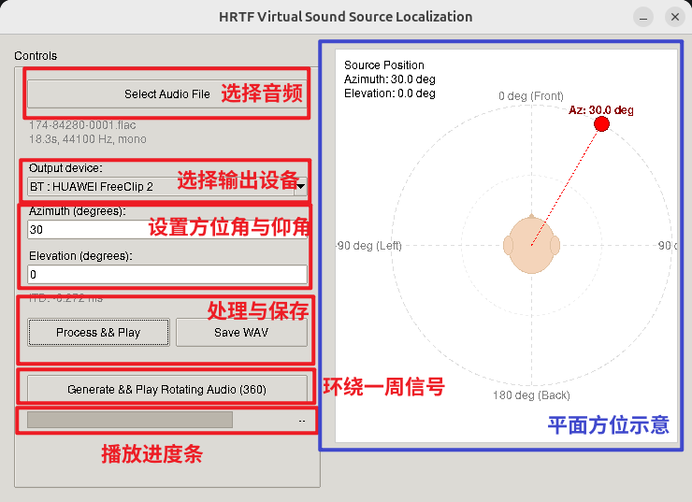
图 2-3 GUI设计
处理完信号后，自动播放，显示计算得到的ITD结果，右侧示意本次方位结果，左侧最下策为播放进度条。最后，通过“Generate && Play Rotating Audio”按钮，会自动产生环绕一周的信号并播放，同时右侧方位示意图同步旋转，示意方位。

实验结果
  - ITD结果
使用CIPIC HRTF数据库的subject_003个体数据进行实验。在仰角为0的方向，首先对25个数据库中的方位角计算ITD结果，如图 3-1所示。在方位角为0的部分，即接收点的正前方，ITD结果为零，整体曲线呈现奇函数形状，表示左右方向ITD的对称关系。
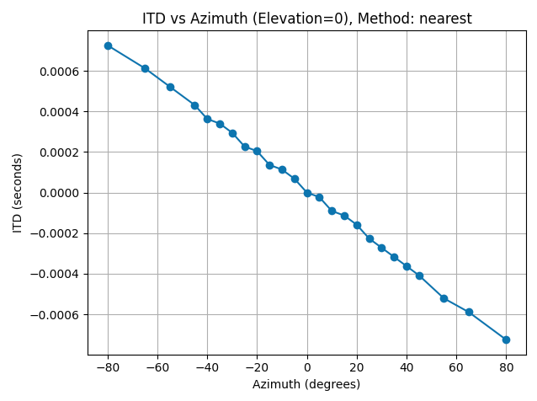
图 3-1 25个方位角的ITD曲线
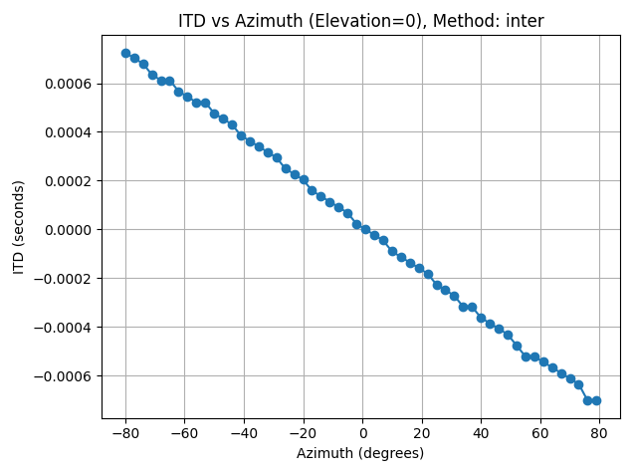
图 3-2 插值方法的ITD曲线
使用HRIR插值方法，以2°的步长绘制ITD曲线，结果如图 3-2所示，大体形状与原始曲线一致，维持奇对称的形状，但也能发现一些点存在明显的偏离，如接近80°前的最后一个点。其各个点的结果维持了原始ITD的线性关系，很多点间可以看到明确的线性关系，说明对HRIR的线性插值，在ITD结果上已经证明了其可用性。
  - 虚拟方位音频生成
设计完成GUI之后，十分方便开展人耳对不同方位敏感度的实际体验。从正前方开始进行方位角的变化，向两侧变化，尝试分辨声源方向，明显的能够感受到分辨方位的能力会逐渐减弱。正前方的音源稍微偏移一点，就能感受到音源并不来自正前方，但进一步向两侧移动时，就不太容易感受到变化了。
此外，仰角的变化分辨能力显著弱于整体的水平方向，除了头顶、背后、下方这些仰角操控的大方向能够感受到，几乎无法清晰的建立垂直方向的定位建模。
  - 旋转一周音源音频生成
最终通过小节2.2中提到的，采用加窗overlap与线性插值的方案，得到清晰无噪声的旋转音源结果，也能清晰的感受到3.2中得到的不同方位敏感度的结论。
实验过程中，使用的窗函数为汉宁窗，0.05s的处理block size，每一次overlap处理窗口移动block size的25%，如图 3-3所示。
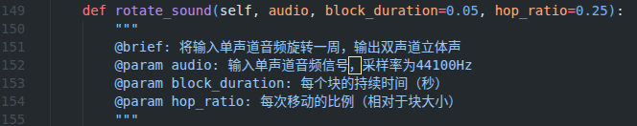
图 3-3 旋转音源生成默认参数

实验总结
本实验对于虚拟生源定位系统的学习与分析，十分有趣，第一次从理论的角度看待生活中的多声道带来的方位感知。
其中旋转一周这个实验任务是一个典型处理过程，该任务不仅涉及HRTF数据库的使用，还需要考虑连续运动过程中音频信号的实时处理问题，是一个Block处理的简单例子，并且由于方位的突变问题，不得不采用加窗与overlap的方案过渡Block边缘。
最后，对于旋转一周音源生成策略，在经过最后的实验分析后，想到了一个改进方案，既然人耳对不同方位角范围的敏感度不同（如前方最敏感），是否可以重新设计角度采样策略，替换掉当前的block均分划分角度的方案，在感受比较敏感的前期多采样一些角度，角度变化减缓，在感受不太敏感的方位（左右侧），增加角度的变化速率，这样最终生成的音源听起来会让人认为旋转的更加均匀。

